# Logg bok inför rapport

Dag 1 7/4  
satte upp grund stryckturen med mina jsp-filer, servlets, bean, databaser osv.

User tabellen:

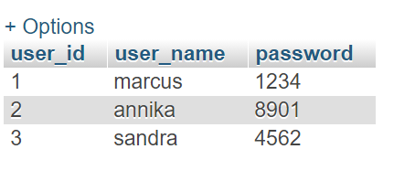

Post Tabellen:  
